臺北市立萬華國中115年度區域性資賦優異教育方案實施計畫
「一起玩文化！Explore the Colorful World!」
- 依 據：
  - 臺北市區域性資賦優異教育方案。
  - 114年11月03日北市教特字第11431101832號函。
- 目 的：
(一) 強化學生英語聽說讀寫能力。
(二) 培養學生以多元文化觀點進行換位思考與同理。
(三) 促進學生運用社會人文知識與文學，觀察文化差異並發展創造力。
- 辦理單位：
- 主辦單位：臺北市政府教育局。
- 承辦單位：臺北市立萬華國民中學。
- 活動時間：115年1月27日至28日共2天。
- 活動地點：臺北市立萬華國中(臺北市萬華區西藏路201號，詳附件3)。
- 活動內容：詳附件1。
- 活動師資：外聘專家學者及本校教師擔任講師。
- 活動經費：本活動所需經費由參加學員每位自付320元整，不足額部份由臺北市政府教育局補助。
- 報名資格：臺北市各公私立國小六年級與臺北市各公私立國中七年級學生符合下列條件之一者。
- 國小六年級/國中七年級曾參加英語相關競賽且成績縣市/全國或國際前三名者（請檢附證明）。
- 國小六年級一般智能資優資源班學生。
- 對活動主題感興趣，經師長推薦具優異表現或潛能學生（請師長於學生報名表上認證）。

- 報名方式與錄取原則：
- 報名方式：採學校團體報名。
- 由學生填妥個人活動報名表（詳附件2）於114年12月26日（星期五）中午12時前送交各校業務承辦人彙整。
- 由各校自行審核，依優先順序推薦學生1-4名。
- 請各校業務承辦人於115年1月7日（星期三）中午12時前，填寫線上表單（https://forms.gle/MAsp2TgHCnL4rtEb9，或掃描下方QR code），並於表單內上傳核章後之學生個人活動報名表掃描檔；學生個人報名表正本請各校自行留存，不必送交承辦單位，請提醒報名同學與家長切勿先行匯款繳費，待公告錄取後依規定繳費。

【各校承辦人團體報名之線上表單QR code】
- 錄取原則：預計錄取32名為正取(國小六年級學生名額以不超過二分之一為原則)，外加5名備取。以參加英語相關競賽且成績縣市/全國或國際前三名者優先錄取，其餘名額依下列錄取順序錄取之。
    - 符合報名資格，請原校審核，依下列錄取順序錄取之，擇優排序1-4名，若同時有兩位以上學生符合同一資格，建議各校參酌學生報名順序為審核條件之一。
- 符合報名資格第一項之規定者。
- 符合報名資格第二、三項之規定者。
- 符合報名資格第四項之規定者。
    - 若報名人數超過32名，以各校序位1學生為優先，若序位1學生人數過多，則以學校報名順序決定錄取名單。
    - 若序位1學生錄取後，報名人數未達上限，則依序錄取序位2之學生，若序位2學生人數過多，則以學校報名順序決定錄取名單；尚有缺額，以此類推依序遞補至額滿為止。
- 錄取結果公告：錄取名單於115年1月12日（一）下午5時前公告在萬華國中網頁（網址https://www.whjhs.tp.edu.tw/nss/p/index），請家長學生自行上網查詢錄取結果，並依規定繳費。
十一、繳費方式：
公告正取之學生，請於115年1月16日（五）前完成繳費，報名費用320元整(含餐費、課程教材等)。逾期未繳交者視同放棄，由備取學生遞補。
金融機構名稱：臺北富邦商業銀行公庫處
戶名：臺北市立萬華國民中學特種基金保管款
金融機構代碼：0122102
帳號：16052611900003 (共14碼)
【重要提醒】
- 此帳號為公庫帳戶，無法使用ATM轉帳，煩請務必臨櫃繳納。
- 匯款時務必請銀行於備註欄註明學生就讀學校、學生姓名，以便紀錄匯款人身分。
- 錄取並完成繳費之學生請填寫個人線上表單（https://forms.gle/UU4rJfWztCXMhSNe8，或掃描下方QR code），並將匯款收據拍照或掃描上傳，始完成報名程序(線上表單會自行傳送回覆副本，請自行留存)。
- 萬華國中錄取之學生請直接至輔導室特教組繳交報名費用300元或臨櫃匯款，並填寫線上表單始完成報名程序。

【錄取學生繳費後個別回覆之線上表單QR code】
十二、獎勵方式：全程參與，且經評鑑及格之學生頒發結業證書，表現優異者頒發獎品1份。
十三、其他：
- 本活動一經錄取及完成繳費不予退費。
- 如遇自然災害（如：地震、颱風等）或不可抗力之因素，致活動日期更動，將於本校網頁公告。
- 活動聯絡人：萬華國中特教組長陳台瓊(02)2339-4567分機158。
十四、本計畫陳校長並報臺北市政府教育局核定後實施，修正時亦同。
附件1
臺北市立萬華國中115年度區域性資賦優異教育方案

「一起玩文化！ Explore the Colorful World!」課程表

日期  時間 | 1月27日  （星期二） | 1月28日  （星期三）
08：30~09：00 | 報到08：30~08：50 | 報到08:50~09:00
08：30~09：00 | 開幕式08：50~09：00  萬華國中洪志成校長 | 報到08:50~09:00
09：00~10：00 | 1. 飲食小試探  1-1.臺灣南北飲食差異  1-2.國外飲食差異  1-3.時代飲食差異  民族實中  蔡翰濬老師 | 3. 詩詞小創造  3-1.詩詞展演  3-2.創作詩詞  3-3.詩詞選秀  萬華國中  陳彣老師
10：00~11：00 | 1. 飲食小試探  1-1.臺灣南北飲食差異  1-2.國外飲食差異  1-3.時代飲食差異  民族實中  蔡翰濬老師 | 3. 詩詞小創造  3-1.詩詞展演  3-2.創作詩詞  3-3.詩詞選秀  萬華國中  陳彣老師
11：00~12：00 | 1. 飲食小試探  1-1.臺灣南北飲食差異  1-2.國外飲食差異  1-3.時代飲食差異  民族實中  蔡翰濬老師 | 3. 詩詞小創造  3-1.詩詞展演  3-2.創作詩詞  3-3.詩詞選秀  萬華國中  陳彣老師
13：10~14：10 | 2. 文化大比拚  2-1.臺灣文化展示  2-2.國外文化展示  2-3.習俗大不同  萬華國中  張芳瑜老師 | 4. 文化大共榮  4-1.各國節慶特色  4-2.臺灣多元文化  4-3.多元文化一份子  萬華國中  陳俐汝老師
14：10~15：10 | 2. 文化大比拚  2-1.臺灣文化展示  2-2.國外文化展示  2-3.習俗大不同  萬華國中  張芳瑜老師 | 4. 文化大共榮  4-1.各國節慶特色  4-2.臺灣多元文化  4-3.多元文化一份子  萬華國中  陳俐汝老師
15：10~16：00 | 2. 文化大比拚  2-1.臺灣文化展示  2-2.國外文化展示  2-3.習俗大不同  萬華國中  張芳瑜老師 | 4. 文化大共榮  4-1.各國節慶特色  4-2.臺灣多元文化  4-3.多元文化一份子  萬華國中  陳俐汝老師
16：00~16：20 |  | 閉幕式  萬華國中洪志成校長

附件2
臺北市立萬華國中115年度區域性資賦優異教育方案
「一起玩文化！ Explore the Colorful World!」活動報名表
學校推薦序號  （請由學校填寫） | 序位（ ）號
學 校 |  | 班 級 | 年 班
學生姓名 |  | 學生性別 | □男 □女
用 餐 | □葷食 □素食 | 家長姓名
家長手機 |  | email信箱 | ＊請填寫常用的信箱供錄取通知用
報名資格  (由原校審核、  擇優推薦) | 符合下列條件之一者，請原校審核，擇優推薦。  - 優先錄取條件：國小六年級/國中七年級曾參加英語相關競賽且成績縣市/全國或國際前三名者（請檢附證明）。  - 國小六年級一般智能資優資源班學生。  - 對活動主題感興趣，經師長推薦具優異表現或潛能學生（請師長於學生報名表上認證）。師長認證簽章：
家長同意書 | 茲同意本人子女 參加115年1月27日至115年1月28日由臺北市立萬華國中辦理之「一起玩文化！ Explore the Colorful World!」。  - 願自行維護本人子女上下學之安全，並遵守學校及指  導老師之規定參與課程活動。  - 同意無償將本人子女參加本活動之影音、影像及肖像  權授權予臺北市政府教育局製作成果報告或相關出版  品使用。  學生簽名：  家長簽名：
承辦人核章 |  | 主管單位核章
附件3
萬華國中交通路線圖
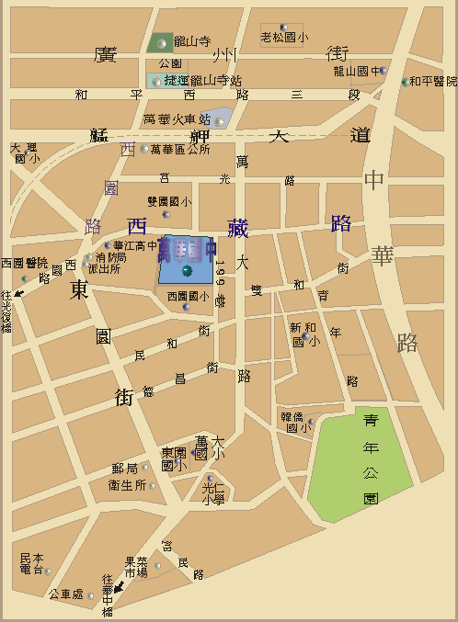
一、公車：
- 萬華國中 673、985、綠17、藍28、604
- 華江高中 234、265、705、985、綠17、藍28
- 西藏路口 49、62、201、202、204、212直、246、260、307、
601重慶幹線、673
二、捷運：板南線－龍山寺站（沿西園路步行至西藏路後左轉約200公尺，時間約10-15分鐘）
三、火車：萬華車站（沿萬大路步行至西藏路後右轉約100公尺，時間約5－10分鐘）

